2º curso / 2º cuatr.  Grado Ing. Inform.  Doble Grado Ing. Inform. y Mat. |  | Arquitectura de Computadores (AC)  Cuaderno de prácticas.  Bloque Práctico 1. Programación paralela I: Directivas OpenMP  Estudiante (nombre y apellidos): Juan Miguel Castro Guerrero  Grupo de prácticas: B3  Fecha de entrega: 01/04/2014  Fecha evaluación en clase:

- Usar la directiva parallel combinada con directivas de trabajo compartido en los ejemplos bucle-for.c y sections.c del seminario. Incorporar el código fuente resultante al cuaderno de prácticas.

RESPUESTA: código fuente bucle-forModificado.c
#include <stdio.h>
#include <stdlib.h>
#include <omp.h>

int main(int argc, char **argv) {

int i, n = 9;

if(argc < 2) {
fprintf(stderr,"\n[ERROR] - Falta no iteraciones \n");
exit(-1);
}

n = atoi(argv[1]);

#pragma omp parallel for
for (i=0; i<n; i++)
printf("thread %d ejecuta la iteración %d del bucle\n",omp_get_thread_num(),i);

return(0);

}

RESPUESTA: código fuente sectionsModificado.c
#include <stdio.h>
#include <omp.h>

void funcA() {
printf("En funcA: esta sección la ejecuta el thread %d\n", omp_get_thread_num());
}

void funcB() {
printf("En funcB: esta sección la ejecuta el thread %d\n", omp_get_thread_num());
}

main() {
#pragma omp parallel sections
{
#pragma omp section
(void) funcA();
#pragma omp section
(void) funcB();
}
}

- Imprimir los resultados del programa single.c usando una directiva single dentro de la construcción parallel en lugar de imprimirlos fuera de la región parallel. Añadir lo necesario, dentro de la nueva directiva single incorporada, para que se imprima el identificador del thread que ejecuta el bloque estructurado de la directiva single. Incorpore en su cuaderno de trabajo el código fuente y volcados de pantalla con los resultados de ejecución obtenidos.
RESPUESTA: código fuente singleModificado.c

#include <stdio.h>
#include <omp.h>

main() {

int n = 9, i, a, b[n];

for (i=0; i<n; i++) b[i] = -1;

#pragma omp parallel
{
#pragma omp single
{
printf("Introduce valor de inicialización a: ");
scanf("%d", &a);
printf("Single ejecutada por el thread %d\n", omp_get_thread_num());
}

#pragma omp for
for (i=0; i<n; i++) b[i] = a;

#pragma omp single
{
printf("El resultado de la ejecución es:\n");
for (i=0; i<n; i++) printf("b[%d] = %d\t",i,b[i]);
printf("\n");
printf("Single ejecutada por el thread %d\n", omp_get_thread_num());
}
}
}
CAPTURAS DE PANTALLA:
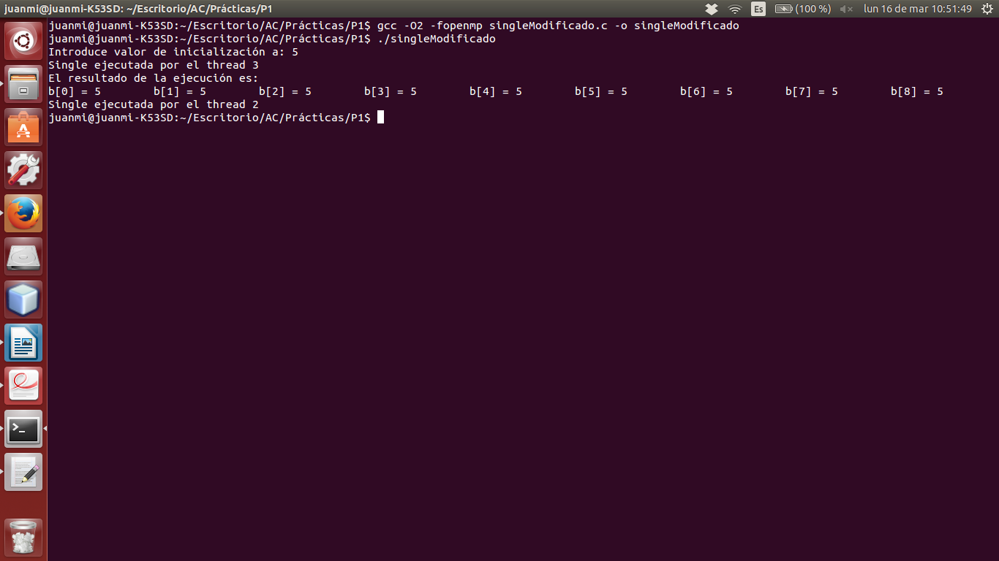
- Imprimir los resultados del programa single.c usando una directiva master dentro de la construcción parallel en lugar de imprimirlos fuera de la región parallel. Añadir lo necesario, dentro de la nueva directiva master incorporada, para que se imprima el identificador del thread que ejecuta el bloque estructurado de la directiva master. Incorpore en su cuaderno el código fuente y volcados de pantalla con los resultados de ejecución obtenidos. ¿Qué diferencia observa con respecto a los resultados de ejecución del ejercicio anterior?
RESPUESTA: código fuente singleModificado2.c

#include <stdio.h>
#include <omp.h>

main() {

int n = 9, i, a, b[n];

for (i=0; i<n; i++) b[i] = -1;

#pragma omp parallel
{
#pragma omp single
{
printf("Introduce valor de inicialización a: ");
scanf("%d", &a);
printf("Single ejecutada por el thread %d\n", omp_get_thread_num());
}

#pragma omp for
for (i=0; i<n; i++) b[i] = a;

#pragma omp master
{
printf("El resultado de la ejecución es:\n");
for (i=0; i<n; i++) printf("b[%d] = %d\t",i,b[i]);
printf("\n");
printf("Single ejecutada por el thread %d\n", omp_get_thread_num());
}
}
}
CAPTURAS DE PANTALLA:
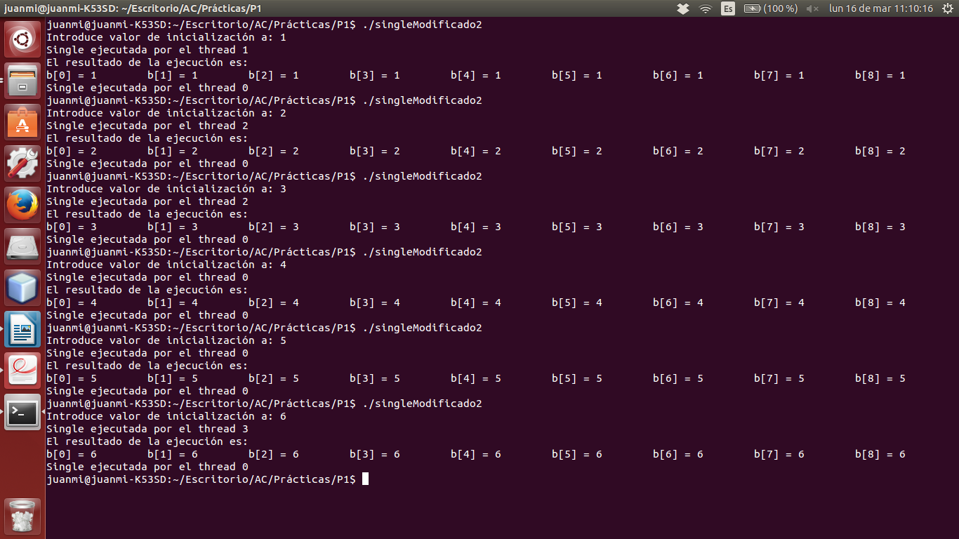
RESPUESTA A LA PREGUNTA: La principal diferencia se encuentra en que la hebra padre, es decir, la hebra 0 siempre ejecuta el fragmento asociado a la directiva master.

- ¿Por qué si se elimina directiva barrier en el ejemplo master.c la suma que se calcula e imprime no siempre es correcta? Responda razonadamente.
RESPUESTA: La directiva master no tiene barreras implícitas por lo que necesita una directiva barrier para que se esperen los resultados de ejecución de las demás hebras y poder ejecutar correctamente el código asociado a la directiva master, en este caso la suma de todas las hebras.

- El programa secuencial C del Listado 1 calcula la suma de dos vectores (v3 = v1 + v2; v3(i) = v1(i) + v2(i), i=0,…N-1). Generar el ejecutable del programa del Listado 1 para vectores globales. Usar time (Lección 3/ Tema 1) en la línea de comandos para obtener, en el PC local, el tiempo de ejecución (elapsed time) y el tiempo de CPU del usuario y del sistema generado. Obtenga los tiempos para vectores con 10000000 componentes. ¿La suma de los tiempos de CPU del usuario y del sistema es mayor o igual que el tiempo real (elapsed)? Justifique la respuesta.
CAPTURAS DE PANTALLA:
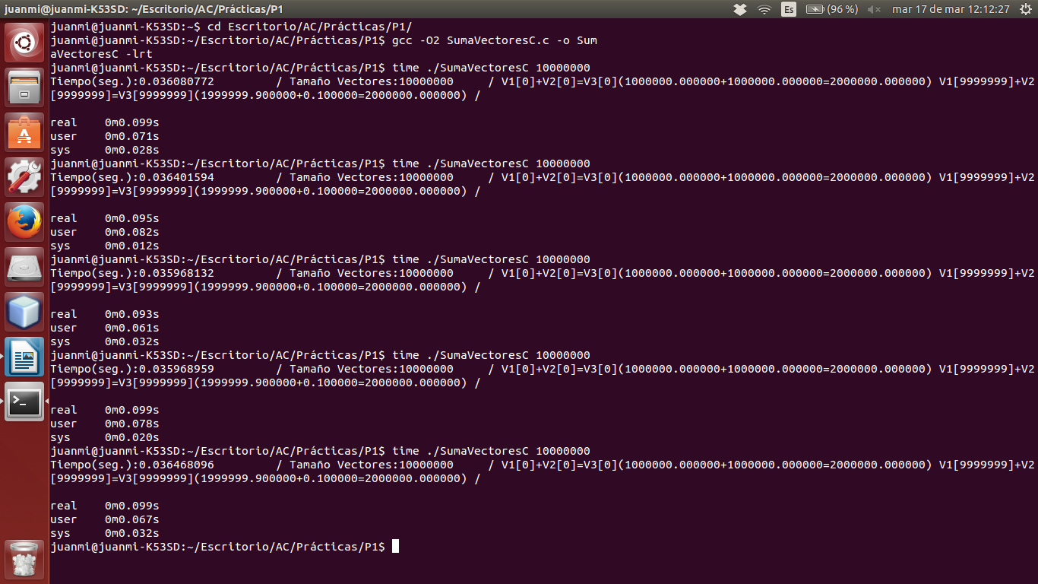
RESPUESTA: La suma de de los tiempos de CPU de usuario y del sistema es igual al tiempo real.

- Generar el código ensamblador a partir del programa secuencial C del Listado 1 para vectores globales (para generar el código ensamblador tiene que compilar usando -S en lugar de -o). Utilice el fichero con el código fuente ensamblador generado y el fichero ejecutable generado en el ejercicio 5 para obtener para atcgrid los MIPS (Millions of Instructions Per Second) y los MFLOPS (Millions of FLOating-point Per Second) del código que obtiene la suma de vectores (código entre las funciones clock_gettime()); el cálculo se debe hacer para 10 y 10000000 componentes en los vectores (consulte la Lección 3/Tema1 AC). Incorpore el código ensamblador de la parte de la suma de vectores en el cuaderno.

RESPUESTA: El código correspondiente entre las funciones clock_gettime() en ensamblador se compone de 11 instrucciones. Para vectores de tamaño 10 en atcgrid se tardan 0,002 segundos en la ejecución de 47 instrucciones por lo que serían 0,0235 MIPS. Para vectores de tamaño 10000000 se tardan 0,5 segundos en la ejecución de 40000007 intrucciones por lo que serían 80,000015 MIPS

CAPTURAS DE PANTALLA:
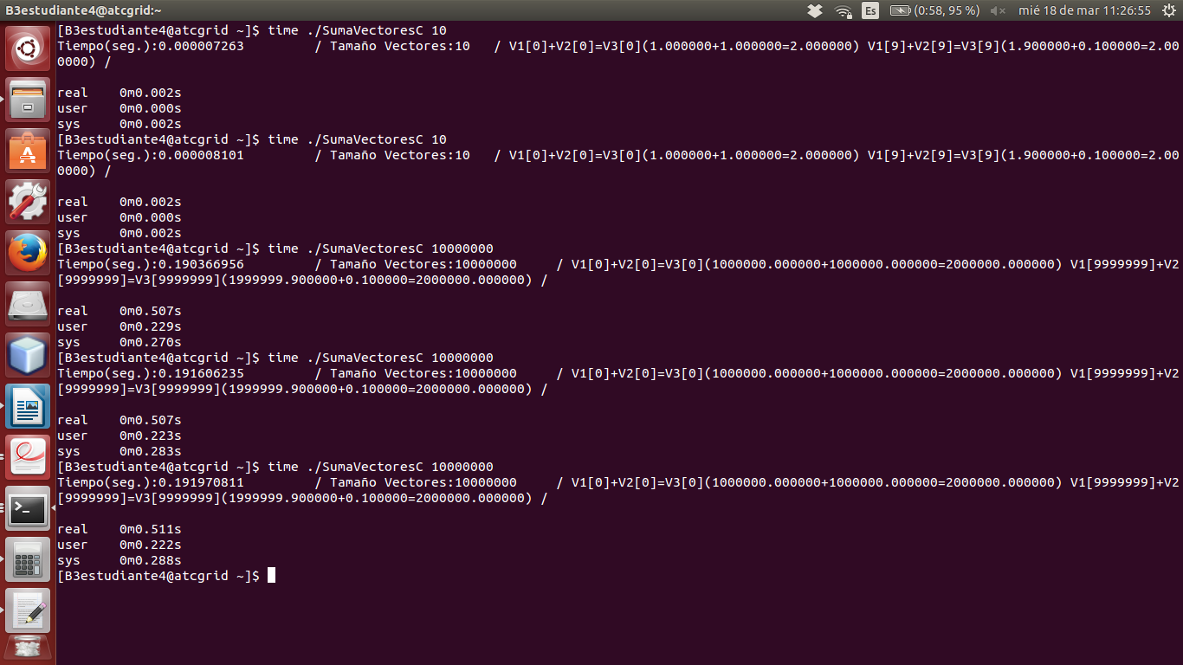
RESPUESTA:
código ensamblador generado de la parte de la suma de vectores
.file "SumaVectoresC.c"
.section .rodata.str1.8,"aMS",@progbits,1
.align 8
.LC0:
.string "Faltan n\302\272 componentes del vector"
.align 8
.LC3:
.string "Tiempo(seg.):%11.9f\t / Tama\303\261o Vectores:%u\t/ V1[0]+V2[0]=V3[0](%8.6f+%8.6f=%8.6f) V1[%d]+V2[%d]=V3[%d](%8.6f+%8.6f=%8.6f) /\n"
.section .text.startup,"ax",@progbits
.p2align 4,,15
.globl main
.type main, @function
main:
.LFB39:
.cfi_startproc
pushq %r12
.cfi_def_cfa_offset 16
.cfi_offset 12, -16
pushq %rbp
.cfi_def_cfa_offset 24
.cfi_offset 6, -24
pushq %rbx
.cfi_def_cfa_offset 32
.cfi_offset 3, -32
subq $32, %rsp
.cfi_def_cfa_offset 64
cmpl $1, %edi
jle .L11
movq 8(%rsi), %rdi
movl $10, %edx
xorl %esi, %esi
movl $33554432, %ebp
call strtol
cmpl $33554432, %eax
cmovbe %eax, %ebp
testl %ebp, %ebp
je .L3
cvtsi2sd %ebp, %xmm1
leal -1(%rbp), %r12d
movsd .LC1(%rip), %xmm3
xorl %ebx, %ebx
movl %r12d, %eax
addq $1, %rax
mulsd %xmm3, %xmm1
.p2align 4,,10
.p2align 3
.L5:
cvtsi2sd %ebx, %xmm0
movapd %xmm1, %xmm7
mulsd %xmm3, %xmm0
movapd %xmm0, %xmm2
subsd %xmm0, %xmm7
addsd %xmm1, %xmm2
movsd %xmm7, v2(,%rbx,8)
movsd %xmm2, v1(,%rbx,8)
addq $1, %rbx
cmpq %rax, %rbx
jne .L5
movq %rsp, %rsi
xorl %edi, %edi
salq $3, %rbx
call clock_gettime
xorl %eax, %eax
.p2align 4,,10
.p2align 3
.L7:
movsd v1(%rax), %xmm0
addq $8, %rax
addsd v2-8(%rax), %xmm0
movsd %xmm0, v3-8(%rax)
cmpq %rbx, %rax
jne .L7
.L6:
leaq 16(%rsp), %rsi
xorl %edi, %edi
call clock_gettime
movq 16(%rsp), %rdx
subq (%rsp), %rdx
movl %r12d, %eax
movsd v3(,%rax,8), %xmm6
movl %r12d, %r9d
movsd v2(,%rax,8), %xmm5
movl %r12d, %r8d
movsd v1(,%rax,8), %xmm4
movl %r12d, %ecx
cvtsi2sdq %rdx, %xmm0
movq 24(%rsp), %rdx
subq 8(%rsp), %rdx
movsd v3(%rip), %xmm3
movsd v2(%rip), %xmm2
movl $.LC3, %esi
movl $1, %edi
movl $7, %eax
cvtsi2sdq %rdx, %xmm1
movl %ebp, %edx
divsd .LC2(%rip), %xmm1
addsd %xmm1, %xmm0
movsd v1(%rip), %xmm1
call __printf_chk
addq $32, %rsp
.cfi_remember_state
.cfi_def_cfa_offset 32
xorl %eax, %eax
popq %rbx
.cfi_def_cfa_offset 24
popq %rbp
.cfi_def_cfa_offset 16
popq %r12
.cfi_def_cfa_offset 8
ret
.L3:
.cfi_restore_state
movq %rsp, %rsi
xorl %edi, %edi
orl $-1, %r12d
call clock_gettime
jmp .L6
.L11:
movl $.LC0, %edi
call puts
orl $-1, %edi
call exit
.cfi_endproc
.LFE39:
.size main, .-main
.comm v3,268435456,32
.comm v2,268435456,32
.comm v1,268435456,32
.section .rodata.cst8,"aM",@progbits,8
.align 8
.LC1:
.long 2576980378
.long 1069128089
.align 8
.LC2:
.long 0
.long 1104006501
.ident "GCC: (Ubuntu 4.8.2-19ubuntu1) 4.8.2"
.section .note.GNU-stack,"",@progbits

- Implementar un programa en C con OpenMP, a partir del código del Listado 1, que calcule en paralelo la suma de dos vectores (v3 = v1 + v2; v3(i)=v1(i)+v2(i), i=0,…N-1) usando las directivas parallel y for. Se debe paralelizar también las tareas asociadas a la inicialización de los vectores. Como en el código del Listado 1 se debe obtener el tiempo (elapsed time) que supone el cálculo de la suma. Para obtener este tiempo usar la función omp_get_wtime(), que proporciona el estándar OpenMP, en lugar de clock_gettime(). NOTAS: (1) el número de componentes N de los vectores debe ser un argumento de entrada al programa; (2) se deben inicializar los vectores antes del cálculo; (3) se debe asegurar que el programa calcula la suma correctamente imprimiendo todos los componentes del vector resultante, v3, para varios tamaños pequeños de los vectores (por ejemplo, N = 8 y N=11); (5) se debe imprimir sea cual sea el tamaño de los vectores el tiempo de ejecución del código paralelo que suma los vectores y, al menos, el primer y último componente de v1, v2 y v3 (esto último evita que las optimizaciones del compilador eliminen el código de la suma).
RESPUESTA: código fuente implementado
#include <stdlib.h>
#include <stdio.h>
#include "omp.h"

int main(int argc, char** argv){

int i;
double inicio,final,diferencia; //para tiempo de ejecución

//Leer argumento de entrada (nº de componentes del vector)
if (argc<2){
printf("Faltan nº componentes del vector\n");
exit(-1);
}

unsigned int N = atoi(argv[1]); // Máximo N =2^32-1=4294967295 (sizeof(unsigned int) = 4 B)
double v1[N], v2[N], v3[N]; // Tamaño variable local en tiempo de ejecución ...

//Inicializar vectores
#pragma omp parallel for
for(i=0; i<N; i++){
v1[i] = N*0.1+i*0.1;
v2[i] = N*0.1-i*0.1; //los valores dependen de N
}

inicio = omp_get_wtime();
//Calcular suma de vectores
#pragma omp parallel for
for(i=0; i<N; i++)
v3[i] = v1[i] + v2[i];

final = omp_get_wtime();
diferencia = final - inicio;

//Imprimir resultado de la suma y el tiempo de ejecución
printf("Tiempo(seg.):%f\t / Tamaño Vectores:%u\t / V1[0]+V2[0]=V3[0](%f+%f=%f) V1[%d]+V2[%d]=V3[%d](%f+%f=%f) /\n",diferencia,N,v1[0],v2[0],v3[0],N-1,N-1,N-1,v1[N-1],v2[N-1],v3[N-1]);

return 0;
}
CAPTURAS DE PANTALLA:
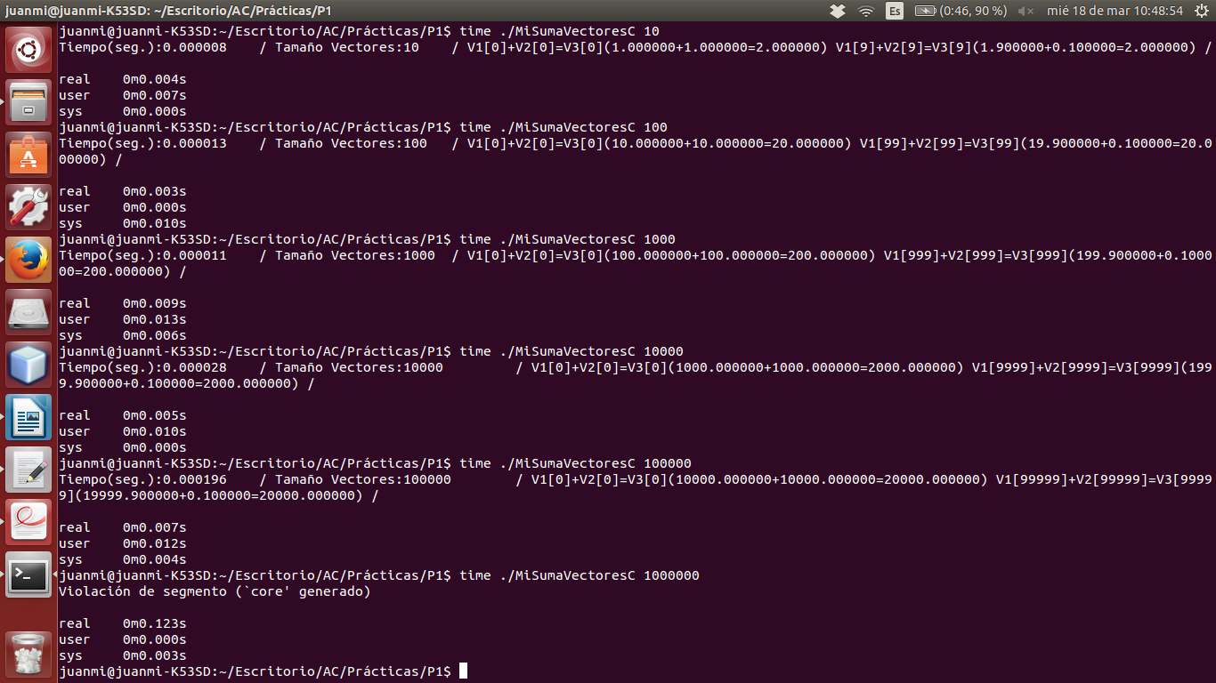

- Implementar un programa en C con OpenMP, a partir del código del Listado 1, que calcule en paralelo la suma de dos vectores usando las parallel y sections/section (se debe aprovechar el paralelismo de datos usando estas directivas en lugar de la directiva for); es decir, hay que repartir el trabajo (tareas) entre varios threads usando sections/section. Se debe paralelizar también las tareas asociadas a la inicialización de los vectores. Para obtener este tiempo usar la función omp_get_wtime() en lugar de clock_gettime(). NOTAS: (1) el número de componentes N de los vectores debe ser un argumento de entrada al programa; (2) se deben inicializar los vectores antes del cálculo; (3) se debe asegurar que el programa calcula la suma correctamente imprimiendo todos los componentes del vector resultante, v3, para tamaños pequeños de los vectores (por ejemplo, N = 8 y N=11); (5) se debe imprimir sea cual sea el tamaño de los vectores el tiempo de ejecución del código paralelo que suma los vectores y, al menos, el primer y último componente de v1, v2 y v3 (esto último evita que las optimizaciones del compilador eliminen el código de la suma).
RESPUESTA: código fuente implementado
#include <stdlib.h>
#include <stdio.h>
#include "omp.h"

int main(int argc, char** argv){

int i;
double inicio,final,diferencia; //para tiempo de ejecución

//Leer argumento de entrada (nº de componentes del vector)
if (argc<2){
printf("Faltan nº componentes del vector\n");
exit(-1);
}

unsigned int N = atoi(argv[1]); // Máximo N =2^32-1=4294967295 (sizeof(unsigned int) = 4 B)
double v1[N], v2[N], v3[N]; // Tamaño variable local en tiempo de ejecución ...

//Inicializar vectores
#pragma omp parallel sections
{
#pragma omp section
for(i=0; i<N; i++){
v1[i] = N*0.1+i*0.1;
v2[i] = N*0.1-i*0.1; //los valores dependen de N
}
}

inicio = omp_get_wtime();

//Calcular suma de vectores
#pragma omp parallel sections
{
#pragma omp section
for(i=0; i<N; i++)
v3[i] = v1[i] + v2[i];
}

final = omp_get_wtime();
diferencia = final - inicio;

//Imprimir resultado de la suma y el tiempo de ejecución
printf("Tiempo(seg.):%f\t / Tamaño Vectores:%u\t / V1[0]+V2[0]=V3[0](%f+%f=%f) V1[%d]+V2[%d]=V3[%d](%f+%f=%f) /\n",diferencia,N,v1[0], v2[0],v3[0],N-1,N-1,N-1,v1[N-1],v2[N-1],v3[N-1]);

return 0;
}

CAPTURAS DE PANTALLA:
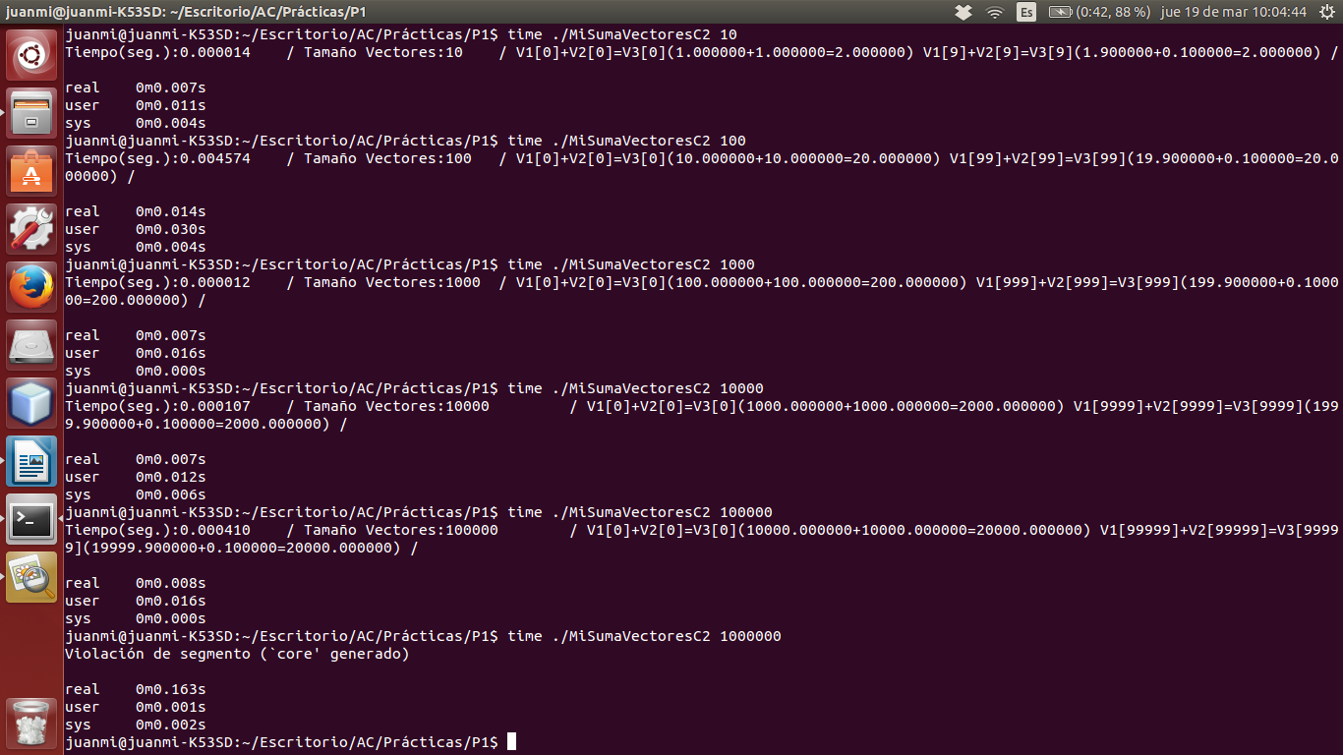

- ¿Cuántos threads y cuántos cores como máximo podría utilizar la versión que ha implementado en el ejercicio 7? Razone su respuesta. ¿Cuántos threads y cuantos cores como máximo podría utilizar la versión que ha implementado en el ejercicio 8? Razone su respuesta.
RESPUESTA: En el ejercicio 7 podemos utilizar tantos cores como tenga nuestro procesador y utilizaremos tantas hebras como número de iteraciones tenga cada bucle for.
En el ejercicio 8 utilizaremos el mínimo número posible de hebras y cores, nuestro procesador ejecutará en paralelo el código asociado a la directiva section por lo que se utilizarán tantas hebras como sections haya, en este caso dos.

- Rellenar una tabla como la Tabla 2 para atcgrid y otra para el PC local con los tiempos de ejecución de los programas paralelos implementados en los ejercicios 7 y 8 y el programa secuencial del Listado 1. Generar los ejecutables usando -O2. En la tabla debe aparecer el tiempo de ejecución del trozo de código que realiza la suma en paralelo (este es el tiempo que deben imprimir los programas). Ponga en la tabla el número de threads/cores que usan los códigos. Represente en una gráfica los tres tiempos.
RESPUESTA:

Tabla 2. Tiempos de ejecución de la versión secuencial de la suma de vectores y de las dos versiones paralelas en el PC local
Nº de Componentes | T. secuencial vect. Globales  1 thread/core | T. paralelo (versión for)  4 threads/cores | T. paralelo (versión sections)  4 threads/cores
16384 | 0.000624310 | 0.000225 | 0.000204
32768 | 0.000794100 | 0.000387 | 0.000364
65536 | 0.000657396 | 0.000504 | 0.000356
131072 | 0.000745797 | 0.000735 | 0.000766
262144 | 0.001304893 | 0.001798 | 0.001114
524288 | 0.003547075 | - | -
1048576 | 0.004915191 | - | -
2097152 | 0.008173045 | - | -
4194304 | 0.015099397 | - | -
8388608 | 0.029851060 | - | -
16777216 | 0.058573322 | - | -
33554432 | 0.117744569 | - | -
67108864 | - | - | -

Tabla 2. Tiempos de ejecución de la versión secuencial de la suma de vectores y de las dos versiones paralelas en ATCGRID
Nº de Componentes | T. secuencial vect. Globales  1 thread/core | T. paralelo (versión for)  4 threads/cores | T. paralelo (versión sections)  4 threads/cores
16384 | 0,000361782 | 0,000309 | 0,000323
32768 | 0,000658471 | 0,000749 | 0,000696
65536 | 0,001428131 | 0,001445 | 0,001700
131072 | 0,002632487 | 0,002982 | 0,002834
262144 | 0,005072489 | 0,005066 | 0,005077
524288 | 0,009992722 | - | -
1048576 | 0,020099146 | - | -
2097152 | 0,039944347 | - | -
4194304 | 0,079171275 | - | -
8388608 | 0,157318946 | - | -
16777216 | 0,314725893 | - | -
33554432 | 0,649796497 | - | -
67108864 | - | - | -

- Rellenar una tabla como la Tabla 3 para el PC local con el tiempo de ejecución, tiempo de CPU del usuario y tiempo CPU del sistema obtenidos con time para el ejecutable del ejercicio 7 y para el programa secuencial del Listado 1. Ponga en la tabla el número de threads/cores que usan los códigos. ¿El tiempo de CPU que se obtiene es mayor o igual que el tiempo real (elapsed)? Justifique la respuesta.

RESPUESTA: El tiempo de CPU tanto para vectores globales y 1 core como para el código asociado al ejercicio 7 y 4 cores es igual al tiempo real.

Tabla 3. Tiempos de ejecución de la versión secuencial de la suma de vectores y de las dos versiones paralelas. Sustituir en el encabezado de la tabla “¿?” por el número de threads utilizados.
Nº de Componentes | Tiempo secuencial vect. Globales 1 thread/core  Elapsed CPU-user CPU-sys | Tiempo paralelo/versión for  4 Threads/cores Elapsed CPU-user CPU-sys
65536 | 0,004 0,004 0,000 | 0,005 0,005 0,000
131072 | 0,007 0,004 0,003 | 0,006 0,000 0,006
262144 | 0,007 0,007 0,000 | 0,007 0,007 0,000
524288 | 0,009 0,003 0,006 | - - -
1048576 | 0,013 0,013 0,000 | - - -
2097152 | 0,025 0,021 0,004 | - - -
4194304 | 0,049 0,044 0,004 | - - -
8388608 | 0,080 0,068 0,012 | - - -
16777216 | 0,153 0,132 0,020 | - - -
33554432 | 0,295 0,222 0,076 | - - -
67108864 | - - - | - - -
Nota: Para el código asociado al ejercicio 7 se produce violación de segmento a partir del tamaño 262144 por lo que los valores de tiempo real se disparan.
Nota: Para el código del listado 1 perteneciente a vectores globales el tamaño máximo de los vectores es 33554432 por lo que no se ha podido obtener el tiempo para el tamaño 67108864.

